2024年1—11月份，全国固定资产投资（不含农户）465839亿元，同比增长3.3%（按可比口径计算，详见附注7），其中，民间固定资产投资233689亿元，下降0.4%。从环比看，11月份固定资产投资（不含农户）增长0.10%。
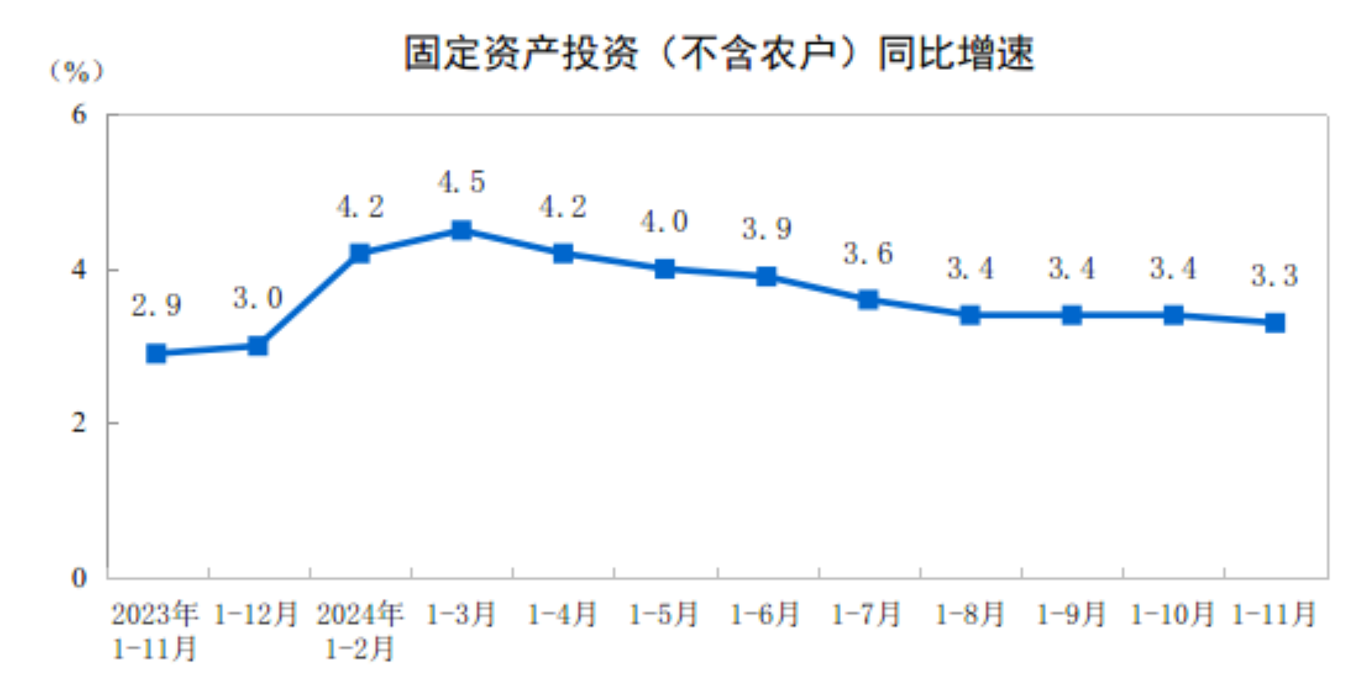
分产业看，第一产业投资8709亿元，同比增长2.4%；第二产业投资161632亿元，增长12.0%；第三产业投资295498亿元，下降1.0%。
第二产业中，工业投资同比增长12.1%。其中，采矿业投资增长10.3%，制造业投资增长9.3%，电力、热力、燃气及水生产和供应业投资增长23.7%。
第三产业中，基础设施投资（不含电力、热力、燃气及水生产和供应业）同比增长4.2%。其中，水利管理业投资增长40.9%，航空运输业投资增长18.2%，铁路运输业投资增长15.0%。
分地区看，东部地区投资同比增长1.4%，中部地区投资增长4.8%，西部地区投资增长1.4%，东北地区投资增长2.9%。
分登记注册类型看，内资企业投资同比增长3.1%，港澳台企业投资增长7.2%，外商企业投资下降20.0%。
2024年1—11月份固定资产投资（不含农户）主要数据
指 标 | 同比增长（%）
固定资产投资（不含农户） | 3.3
其中：国有控股 | 6.1
其中：民间投资 | -0.4
按构成分
建筑安装工程 | 3.5
设备工器具购置 | 15.8
其他费用 | -4.1
分产业
第一产业 | 2.4
第二产业 | 12.0
第三产业 | -1.0
分行业
农林牧渔业 | 5.9
采矿业 | 10.3
制造业 | 9.3
其中：农副食品加工业 | 18.2
食品制造业 | 24.5
纺织业 | 16.2
化学原料和化学制品制造业 | 9.6
医药制造业 | 6.0
有色金属冶炼和压延加工业 | 25.3
金属制品业 | 16.3
通用设备制造业 | 14.9
专用设备制造业 | 11.7
汽车制造业 | 7.2
铁路、船舶、航空航天和其他运输设备制造业 | 30.6
电气机械和器材制造业 | -3.4
计算机、通信和其他电子设备制造业 | 12.6
电力、热力、燃气及水生产和供应业 | 23.7
交通运输、仓储和邮政业 | 6.9
其中：铁路运输业 | 15.0
道路运输业 | -1.9
水利、环境和公共设施管理业 | 4.0
其中：水利管理业 | 40.9
公共设施管理业 | -2.9
教育 | 1.0
卫生和社会工作 | -10.6
文化、体育和娱乐业 | 1.0
分注册类型
其中：内资企业 | 3.1
港澳台投资企业 | 7.2
外商投资企业 | -20.0
注：此表中速度均未扣除价格因素。

附注
1、指标解释
固定资产投资（不含农户）：是以货币形式表现的在一定时期内完成的建造和购置固定资产的工作量以及与此有关的费用的总称。
国有控股：在企业的全部实收资本中，国有经济成分的出资人拥有的实收资本（股本）所占企业全部实收资本（股本）的比例大于50%的国有绝对控股。
在企业的全部实收资本中，国有经济成分的出资人拥有的实收资本（股本）所占比例虽未大于50%，但相对大于其他任何一方经济成分的出资人所占比例的国有相对控股；或者虽不大于其他经济成分，但根据协议规定拥有企业实际控制权的国有协议控股。
投资双方各占50%，且未明确由谁绝对控股的企业，若其中一方为国有经济成分的，一律按国有控股处理。
行政和事业单位的投资项目都属于国有控股。
登记注册类型：划分企业登记注册类型的依据是市场监管部门对企业登记注册的类型，按照国家统计局、国家市场监督管理总局联合印发《关于市场主体统计分类的划分规定》（国统字〔2023〕14号）执行。
2、统计范围
计划总投资500万元及以上的固定资产项目投资及所有房地产开发项目投资。
3、调查方法
固定资产投资统计报表按月进行全面调查（1月份数据免报）。
4、东、中、西部和东北地区划分
东部地区包括北京、天津、河北、上海、江苏、浙江、福建、山东、广东、海南10个省（市）；中部地区包括山西、安徽、江西、河南、湖北、湖南6个省；西部地区包括内蒙古、广西、重庆、四川、贵州、云南、西藏、陕西、甘肃、青海、宁夏、新疆12个省（市、自治区）；东北地区包括辽宁、吉林、黑龙江3个省。
5、行业分类标准
执行国民经济行业分类标准（GB/T 4754-2017）。
6、环比数据修订
根据季节调整模型自动修正结果，对2023年11月份以来的固定资产投资（不含农户）环比增速进行修订。修订结果及2024年11月份环比数据如下：
年 度 | 月 份 | 环比增速（%）
2023年 | 11月 | -0.05
2023年 | 12月 | 0.39
2024年 | 1月 | -0.35
2024年 | 2月 | 0.92
2024年 | 3月 | 0.32
2024年 | 4月 | 0.01
2024年 | 5月 | 0.14
2024年 | 6月 | 0.34
2024年 | 7月 | -0.10
2024年 | 8月 | 0.16
2024年 | 9月 | 0.56
2024年 | 10月 | -0.16
2024年 | 11月 | 0.10

7、同比增速说明
固定资产投资增速按可比口径计算。报告期数据与上年已公布的同期数据之间存在不可比因素，不能直接相比计算增速。主要原因是：（一）加强在库投资项目管理，部分不符合投资统计制度规定的项目退出了调查范围。（二）加强统计执法，对统计执法检查中发现的问题数据，按照相关规定进行了改正。（三）加强数据质量管理，剔除跨地区、跨行业重复统计数据。

